企业网银操作手册

锦州银行

目录
一 总体介绍 6
二 证书介绍 6
三 登录系统 7
3.1 登录 7
四 账户查询 8
4.1 账户余额查询 8
4.2 账户明细查询 8
4.3 网银交易查询 8
4.4 资产负债查询 8
4.5 贷款账户查询 8
4.6 电子回单查询 8
4.7 电子回单验证 8
4.8 定期账户信息查询 8
4.9 开户行查询 8
五 转账付款 9
5.1 企业内部转账 9
5.2 行内转账 9
5.3 跨行转账 9
5.4 定活互转 9
5.4.1 活期转定期 9
5.4.2 定期转活期 10
5.4.3 协定签约 10
5.5 通知存款 10
5.5.1 通知存款开户 10
5.5.2 通知存款支取 11
5.6 批量转账 11
5.6.1 批量行内转账 11
5.6.2 批量跨行转账 11
5.6.3 批量转账查询 11
5.6.4 退回结果查询 11
5.6.5 联行行号自检 11
5.7 转账管理 12
5.7.1 收款人名册管理 12
5.7.2 预约转账查询/撤销 12
5.8 单位大额存单 12
六 电子商业汇票 12
6.1 出票 12
6.1.1 出票清单编辑 12
6.1.2 出票登记 12
6.1.3 出票登记查询服务 13
6.1.4 票据状态信息查询 13
6.1.5 票据查询 13
6.2 提示承兑 13
6.2.1 提示承兑申请 13
6.2.2 撤销提示承兑 13
6.2.3 提示承兑查询服务 13
6.3 承兑签收 13
6.4 提示收票 14
6.4.1 提示收票申请 14
6.4.2 撤销提示收票 14
6.4.3 提示收票签收 14
6.4.4 提示收票查询服务 14
6.5 撒票 14
6.5.1 撒票申请 15
6.5.2 查询已撒票服务 15
6.6 保证 15
6.6.1 提示保证申请 15
6.6.2 撤销提示保证 15
6.6.3 保证签收 15
6.6.4 保证查询服务 15
6.7 背书转让 16
6.7.1 背书转让申请 16
6.7.2 撤销背书转让 16
6.7.3 背书转让签收 16
6.7.4 背书结果查询 16
6.8 提示付款 16
6.8.1 提示付款申请 16
6.8.2 撤销提示付款 17
6.8.3 提示付款签收 17
6.8.4 提示付款结果查询 17
6.9 贴现 17
6.9.1 贴现申请 17
6.9.2 贴现撤回 17
6.10 质押 17
6.10.1 质押申请 18
6.10.2 质押撤销 18
6.10.3 质押签收 18
6.10.4 质押解除申请 18
6.10.5 质押解除撤销 18
6.10.6 质押解除签收 18
6.11 追索 19
6.11.1 追索申请 19
6.11.2 追索申请撤销 19
6.11.3 同意清偿申请 19
6.11.4 同意清偿撤销 19
6.11.5 同意清偿回复 19
6.12 电子票据查询打印 20
6.12.1 电子票据交易信息查询打印 20
6.12.2 代签收查询 20
6.12.3 持有票据信息查询 20
七 交易授权 20
7.1 交易授权 20
八 代发工资 20
8.1 代发工资 20
8.2 代发工资查询 21
九 银企对账 21
9.1 账户余额对账 21
9.2 明细账单查询 21
9.3 账户余额调节 21
9.4 开通银企对账 21
9.5 关闭银企对账 21
9.6 操作员修改 22
9.7 对账单查询 22
9.8 明细对账结果查询 22
十 企业贷款 22
10.1 贷款申请 22
10.2 贷款发放 22
10.3 贷款还款 22
10.4 贷款查询 22
10.5 自助循环贷款 22
10.6 利息测算 23
十一 客户服务 23
11.1 留言簿 23
11.1.1 留言 23
11.1.2 留言查询 23
11.2 网银服务 23
11.2.1 操作员查询 23
11.2.2 网银登陆密码修改 23
11.3 短信银行服务 23
登录企业网上银行，进入“客户服务→短信银行服务”菜单； 23
11.3.1 短信银行开通 23
11.3.2 短信银行管理 24
11.4 待办中心 24
11.5 下载中心 24
11.6 产品利率汇总表 24
11.7 待审核可撤销交易 24
十二 网银互联 24
12.1 他行账号余额查询 24
12.2 他行账号交易查询 25
12.3 快速转账（IBPS转账） 25
12.4 授权支付协议签约 25
12.5 授权支付协议解约 25
12.6 查询协议签约 25
12.7 查询协议解约 25
12.8 他行查询协议签约 25
12.9 他还查询协议解约 25
12.10 IBPS跨行收款 25
12.11 他行授权支付协议签约 25
12.12 他行授权支付协议解约 26
十三 网上支付 26
13.1 网上支付账户管理 26
13.2 网上支付签约 26
13.3 网上支付订单查询 26
十四 电子商务商户管理 26
14.1 证书上传 26
14.2 单笔订单退款 26
14.3 订单查询 27
14.4 在线支付商户缴费 27
十五 银企直连 27
15.1 单笔转账交易流水查询 27
15.2 批量转账交易流水查询 27
十六 投资理财 27
16.1 结构性存款 27
十七 企业财务室 27
17.1 账户查询 27
17.2 批量支付 28
17.3 定时转账 28
17.3.1 定时转账 28
17.3.2 预约转账管理 28
17.4 电子工资单上传 28
十八 企管通 28
18.1 企管通签约 28

总体介绍
锦州银行企业网上银行提供全面的银行服务，具有功能丰富、操作简便、友好易用、节约成本、安全可靠等特点，是专为对公用户量身定做的网上银行服务，使客户足不出户即可享受锦州银行提供的查询、转账、票据、贷款等多项金融服务，实现对公客户与银行间的无缝对接，安全又快捷。

证书介绍
注册成为我行锦州银行网上银行企业用户，并申请证书key，然后按照以下步骤安装使用：
第一步：申请证书
通过锦州银行网上银行柜面申请企业操作员证书key。
第二步：修改证书key密码
1．将证书key插入电脑USB端口，对于未修改过证书key密码的客户，插入后会弹出请修改证书key密码的对话框，点击确定按钮，即可对证书key密码进行修改，初始密码为111111。新的密码需要重复输入两次。
2．如果您想再次修改证书key密码，双击屏幕右下角任务栏里“证书key证书管理工具”图标，点击“修改密码”按钮，弹出“修改证书key密码”对话框，根据提示输入当前的证书key密码和您要使用的新密码，点击“确定”按钮完成证书key密码的修改。
第三步 登录锦州银行网上银行
插入证书key，弹出企业网银主页。点击企业网上银行登录，在登录页面反显客户号和用户名，输入登录密码、验证码和和证书key密码即可登录成功。若登录密码无法正常输入，请先下载网银助手进行“一键修复”。登录页如图所示：
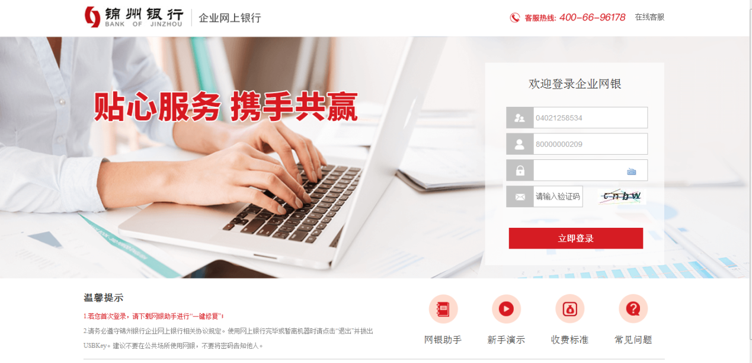

登录系统

登录
1.点击网银助手，可以下载网银助手；点击收费标准，查看收费标准；点击常见问题，可以查看常见问题；点击新手演示，查看企业网银演示版。
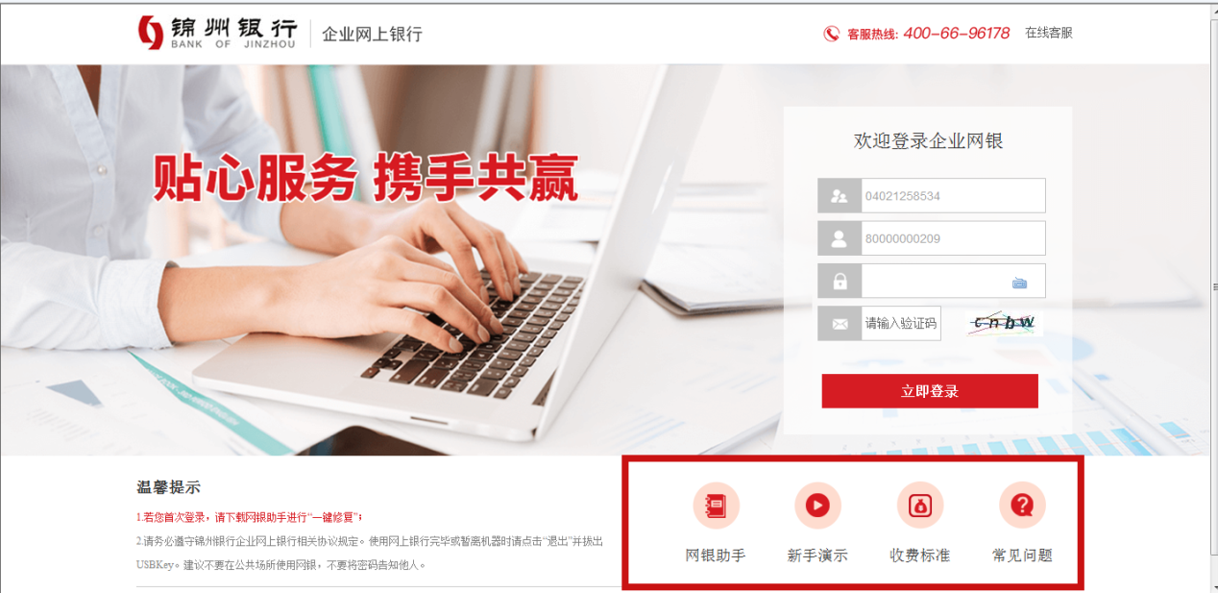
2.插入USBKEY，返显客户信息，输入登录密码、验证码，点击登录，输入USBKEY密码，点击USBKEY上的OK键，进入企业网银首页。

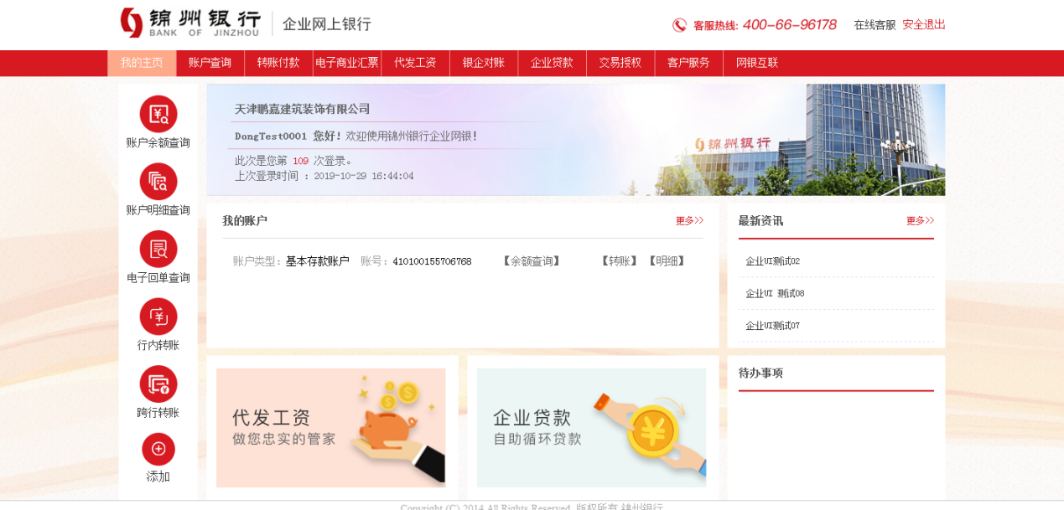

账户查询

账户余额查询
1.点击“账户查询”的三级菜单“账户余额查询”，显示该企业网银的账户余额信息，点击显示/隐藏已销账户可对定期，通知存款账户进行显示和隐藏。
2.点击相应账号，显示该账户的交易明细信息。

账户明细查询
1.点击“账户查询”的三级菜单“账户明细查询”，选择要查询的账户，选择开始/截止时间，借贷标志，转账渠道条件，点击“查询”显示交易明细。
2.点击查看详细，显示账户明细详细信息查询

网银交易查询
点击“账户查询”的三级菜单“网银交易查询”，显示网银交易查询页面。

资产负债查询
点击“账户查询”的三级菜单“资产负债查询”，显示该账户资产负债的相关信息

贷款账户查询
点击“账户查询”的三级菜单“贷款账户查询”，显示企贷款账户查询界面

电子回单查询
点击“账户查询”的三级菜单“电子回单查询”，显示电子回单查询界面，可查询在一定时间段内动账（转账、缴费）交易的电子回单凭证信息，包括所有电子渠道交易的电子回单凭证信息，可查询、下载（excel、PDF）、保存、打印。

电子回单验证
录入电子回单要素，校验电子回单是否真实有效。

定期账户信息查询
在“账户查询-定期账户信息查询”菜单，可以查询到网银及柜面开通的所有定期存款信息。

开户行查询
企业网银新增开户行查询功能，进入“账户查询-开户行查询”菜单，可查询账号所属开户行。

转账付款

企业内部转账
登录企业网上银行，进入“转账付款→企业内部转账”菜单，选择付款账户、收款账户、付款用途（可在下拉列表中选择，也可手工输入），输入付款金额，点击“提交”按钮，进入交易确认界面，信息确认无误，点击“确认”按钮，验证USBKEY密码，密码验证成功，展示交易结果页面，若有审核员，审核员审批通过后完成交易，若无审核员，直接完成交易。

行内转账
实现本企业账户与其他锦州银行账户之间的转账交易。
1.登录企业网上银行，进入“转账付款→行内转账”菜单，选择付款账户、到账方式、付款用途，填写付款金额、收款人账号（也可以点击右侧的“收款人名册”从中选择）、收款人名称，点击“提交”按钮，进入交易确认界面，信息确认无误，点击“确认”按钮，验证USBKEY密码，密码验证成功，展示交易结果页面，若有审核员，审核员审批通过后完成交易，若无审核员，直接完成交易。
2.到账方式可选为实时到账，普通到账，次日到账。

跨行转账
1.登录企业网上银行，进入“转账付款→跨行转账”菜单，选择付款账户、到账方式、付款用途，填写付款金额、收款人账号（也可以点击右侧的“收款人名册”从中选择）、收款人名称，点击“提交”按钮，进入交易确认界面，信息确认无误，点击“确认”按钮，验证USBKEY密码，密码验证成功，展示交易结果页面，若有审核员，审核员审批通过后完成交易，若无审核员，直接完成交易。
2.到账方式可选择实时到账，普通到账，次日到账。

定活互转

活期转定期
登录企业网上银行，进入“转账付款→定活互转→活期转定期”菜单，选择存期（整存整取三个月、六个月、一年、二年、三年、五年）、是否自动转存，输入转存金额，点击“提交”，进入确认界面，信息确认无误，点击“确认”按钮，验证USBKEY密码，密码验证成功，展示交易结果页面，若有审核员，审核员审批通过后完成交易，若无审核员，直接完成交易。

定期转活期
登录企业网上银行，进入“转账付款→定活互转→定期转活期”菜单，选择对应账户，显示定期账户，金额等信息，点击“支取”按钮，选择部分提取或全部支取后，输入转出金额，点击“提交”，进入确认界面，信息确认无误，点击“确认”按钮，验证USBKEY密码，密码验证成功，展示交易结果页面，若有审核员，审核员审批通过后完成交易，若无审核员，直接完成交易。

协定签约
企业网银新增协定存款签约、解约、撤销，在“转账付款”“定活互转”菜单下，可进行协定存款的签约、撤销和续约。

通知存款

通知存款开户

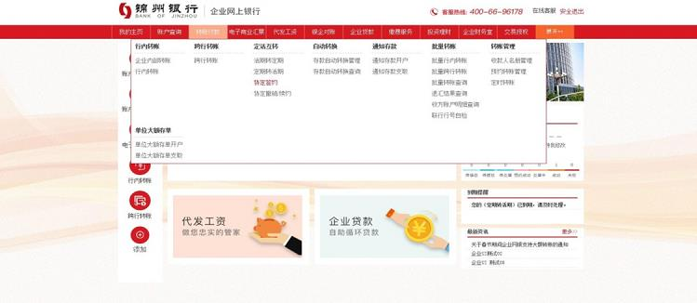

登录企业网上银行，进入“转账付款→通知存款→通知存款开户”菜单，选择存款类型（一天通知存款、七天通知存款），输入转出金额，点击“提交”，进入确认界面，信息确认无误，点击“确认”按钮，验证USBKEY密码，密码验证成功，展示交易结果页面，若有审核员，审核员审批通过后完成交易，若无审核员，直接完成交易。

通知存款支取
登录企业网上银行，进入“转账付款→通知存款→通知存款支取”菜单，点击“支取”按钮，输入支取金额，点击“提交”，进入确认界面，信息确认无误，点击“确认”按钮，验证USBKEY密码，密码验证成功，展示交易结果页面，若有审核员，审核员审批通过后完成交易，若无审核员，直接完成交易。

批量转账

批量行内转账
点击菜单栏的“转账付款-批量转账-批量行内转账”，进入批量行内转账页面，录入查询信息，上传批量转账文件，点击“提交”按钮，进入确认界面，信息确认无误，点击“确认”按钮，验证USBKEY密码，密码验证成功，展示交易结果页面，若有审核员，审核员审批通过后完成交易，若无审核员，直接完成交易。

批量跨行转账
点击菜单栏，“转账付款-批量转账-批量跨行转账”，进入批量跨行转账界面，填写交易总笔数、交易总金额，点击“浏览”按钮，添加文件，点击提交按钮，进入确认界面，信息确认无误，点击“确认”按钮，验证USBKEY密码，密码验证成功，展示交易结果页面，若有审核员，审核员审批通过后完成交易，若无审核员，直接完成交易。

批量转账查询
点击菜单栏的“转账付款-批量转账-批量转账查询”，录入查询条件，点击“查询”按钮，查看交易结果。

退回结果查询
点击菜单栏“转账付款-批量转账-退回结果查询”，进入查询页面，录入查询条件，点击查询，在当页显示查询列表。

联行行号自检
点击菜单栏“转账付款-批量转账-联行行号自检”，进入联行行号自检页面，选择类型，查询方式，银行名称，地区名称等信息，点击查询，在下方显示查询结果。

转账管理

收款人名册管理
点击菜单栏“转账付款-转账管理-收款人名册管理”，将显示所有行内转账和跨行转账的收款人信息，您可通过收款人账号或收款人名称在收款人名册中进行模糊查询。

预约转账查询/撤销
1.点击菜单栏的“转账付款-转账管理-预约转账查询/撤销”，进入预约转账查询页面。
录入查询条件，点击“查询”按钮，在下方显示转账交易明细。
2.点击“交易流水号”链接，进入对应转账的明细界面
3.点击“撤销”链接，撤销该笔转账交易。

单位大额存单
登录企业网银页面，进入“转账付款-单位大额存单开户”菜单；点击开户按钮，进入开户页面，输入相关信息，点击确认按钮进行开户。

电子商业汇票

出票
点击出票，显示出票的功能菜单。

出票清单编辑
1.点击菜单栏的“出票清单编辑”，进入出票清单编辑查询页面，录入相关信息，查询条件，点击查询。
2.出票新增
点击“出票新增”按钮，进入出票新增录入页面，在录入页面输入信息，点击“提交”按钮；进入确认页面，确认信息，点击“确认”按钮，进入结果页面。
3.批量新增
点击“批量新增”按钮，进入批量新增录入页面，在录入页面上传文件，输入信息，点击“提交”按钮；进入确认页面，确认信息，点击“确认”按钮，进入结果页面。

出票登记
点击菜单栏的“出票登记”，进入出票登记查询页面，按要求录入相关信息，查询条件，点击查询，查看票据信息。

出票登记查询服务
点击菜单栏的“出票登记查询服务”，进入出票登记查询服务页面，按要求录入相关信息，查询条件，点击查询，查看票据信息。

票据状态信息查询
点击菜单栏的“票据状态信息查询”，进入查询票据信息页面，按要求录入相关信息，查询条件，点击查询，查看票据信息。

票据查询
点击菜单栏的“票据查询”，进入票据查询页面，按要求录入相关信息，查询条件，点击查询，查看票据信息。

提示承兑

提示承兑申请
点击菜单栏的“提示承兑申请”，进入查询待提示承兑的票据页面，录入相关信息，点击查询，显示待提示承兑的票据相关信息，选择记录，点击提示承兑，进入录入页面，录入信息，点击提交，进入确认界面，信息确认无误，点击“确认”按钮，验证USBKEY密码，密码验证成功，展示交易结果页面，若有审核员，审核员审批通过后完成交易，若无审核员，直接完成交易。

撤销提示承兑
点击菜单栏的“撤销提示承兑”，进入查询待提示承兑撤销的票据页面，录入相关信息，点击查询，显示待提示承兑撤销的票据相关信息，选择一条记录，点击提示承兑撤销，进入确认界面，信息确认无误，点击“确认”按钮，验证USBKEY密码，密码验证成功，展示交易结果页面，若有审核员，审核员审批通过后完成交易，若无审核员，直接完成交易。

提示承兑查询服务
点击菜单栏的“提示承兑查询服务”，进入提示承兑查询服务页面，录入相关信息，点击查询，显示提示承兑的票据相关信息。

承兑签收
仅当票据类型为商票时，方需操作“承兑签收”交易。
点击菜单栏的“承兑签收”，进入承兑签收查询页面，录入相关信息，点击查询，显示承兑签收的票据相关信息，选择一条记录，点击承兑签收，进入确认界面，信息确认无误，点击“确认”按钮，验证USBKEY密码，密码验证成功，展示交易结果页面，若有审核员，审核员审批通过后完成交易，若无审核员，直接完成交易。

提示收票
点击提示收票，显示提示收票的功能菜单

提示收票申请
点击菜单栏的“提示收票申请”，进入提示收票查询页面，录入相关信息，点击查询，显示提示收票的相关信息，选择记录，点击提示收票申请，进入确认界面，信息确认无误，点击“确认”按钮，验证USBKEY密码，密码验证成功，展示交易结果页面，若有审核员，审核员审批通过后完成交易，若无审核员，直接完成交易。

撤销提示收票
点击菜单栏的“撤销提示收票”，进入撤销提示收票查询页面，录入相关信息，点击查询，显示撤销提示收票的相关信息，选择记录，点击撤销提示收票，进入确认界面，信息确认无误，点击“确认”按钮，验证USBKEY密码，密码验证成功，展示交易结果页面，若有审核员，审核员审批通过后完成交易，若无审核员，直接完成交易。

提示收票签收
点击菜单栏的“提示收票签收”，进入提示收票签收查询页面，录入相关信息，点击查询，显示提示收票签收的相关信息，选择记录，点击提示收票签收，进入确认界面，信息确认无误，点击“确认”按钮，验证USBKEY密码，密码验证成功，展示交易结果页面，若有审核员，审核员审批通过后完成交易，若无审核员，直接完成交易。

提示收票查询服务
点击菜单栏的“提示收票查询服务”，进入提示收票查询服务页面，录入相关信息，点击查询，显示提示收票的相关信息。

撒票
点击撒票，显示撒票申请，查询已撒票服务功能按钮。

撒票申请
点击菜单栏的“撒票申请”，进入撒票查询页面，录入相关信息，点击查询，显示撒票的相关信息，选择一条记录，点击撤票申请，进入确认界面，信息确认无误，点击“确认”按钮，验证USBKEY密码，密码验证成功，展示交易结果页面，若有审核员，审核员审批通过后完成交易，若无审核员，直接完成交易。

查询已撒票服务
点击菜单栏的“查询已撒票服务”，进入查询已撒票页面，录入相关信息，点击查询，显示已撒票的相关信息。

保证
点击保证，显示保证相关功能。

提示保证申请
点击菜单栏的“提示保证申请”，进入票据信息查询页面，录入相关信息，查询条件，点击查询，显示票据的相关信息，选择记录，点击提示保证申请，进入确认界面，信息确认无误，点击“确认”按钮，验证USBKEY密码，密码验证成功，展示交易结果页面，若有审核员，审核员审批通过后完成交易，若无审核员，直接完成交易。

撤销提示保证
点击菜单栏的“撤销提示保证”，进入提示保证撤销查询页面，录入相关信息，显示撤销保证票据的相关信息，选择记录，点击撤销提示保证，进入确认界面，信息确认无误，点击“确认”按钮，验证USBKEY密码，密码验证成功，展示交易结果页面，若有审核员，审核员审批通过后完成交易，若无审核员，直接完成交易。

保证签收
点击菜单栏的“保证签收”，进入待保证签收查询页面，录入相关信息，显示待保证票据的相关信息，选择一条记录，点击保证签收，进入确认界面，信息确认无误，点击“确认”按钮，验证USBKEY密码，密码验证成功，展示交易结果页面，若有审核员，审核员审批通过后完成交易，若无审核员，直接完成交易。

保证查询服务
点击菜单栏的“保证查询服务”，进入提示保证查询服务页面，录入相关信息，显示提示保证的相关信息。

背书转让
点击背书转让，显示背书转让相关功能菜单。

背书转让申请
点击菜单栏的“背书转让申请”，进入背书转让查询页面，录入相关信息，点击查询，当页显示背书转让申请列表，选择记录，点击背书转让，进入录入页面，录入信息，点击提交，进入确认界面，信息确认无误，点击“确认”按钮，验证USBKEY密码，密码验证成功，展示交易结果页面，若有审核员，审核员审批通过后完成交易，若无审核员，直接完成交易。

撤销背书转让
点击菜单栏的“撤销背书转让”，进入背书撤回查询页面，录入相关信息，点击查询，进入背书转让撤销页面，选择记录，点击撤销背书转让，进入确认界面，信息确认无误，点击“确认”按钮，验证USBKEY密码，密码验证成功，展示交易结果页面，若有审核员，审核员审批通过后完成交易，若无审核员，直接完成交易。

背书转让签收
点击菜单栏的“背书转让签收”，进入背书转让签收查询页面，录入相关信息，点击查询，显示背书转让签收的相关信息，选择记录，点击背书转让签收按钮，进入确认界面，信息确认无误，点击“确认”按钮，验证USBKEY密码，密码验证成功，展示交易结果页面，若有审核员，审核员审批通过后完成交易，若无审核员，直接完成交易。

背书结果查询
点击菜单栏的“背书结果查询”，进入背书结果查询页面，录入相关信息，点击查询，显示背书转让结果的相关信息。

提示付款
点击提示付款，显示提示付款相关功能菜单。

提示付款申请
点击菜单栏的“提示付款申请”，进入提示付款申请查询页面，录入相关信息，点击查询，显示提示付款申请的相关信息，选择记录，点击“提交”按钮，进入确认界面，信息确认无误，点击“确认”按钮，验证USBKEY密码，密码验证成功，展示交易结果页面，若有审核员，审核员审批通过后完成交易，若无审核员，直接完成交易。

撤销提示付款
点击菜单栏的“撤销提示付款”，进入提示付款撤回查询页面，录入相关信息，点击查询，显示提示付款撤回的相关信息，选择记录，点击撤销提示付款，进入确认界面，信息确认无误，点击“确认”按钮，验证USBKEY密码，密码验证成功，展示交易结果页面，若有审核员，审核员审批通过后完成交易，若无审核员，直接完成交易。

提示付款签收
点击菜单栏的“商业扣款通知”，进入商业扣款查询页面，录入账户，点击查询，显示扣款的相关信息，选择记录，点击商业扣款，进入录入页面，录入信息，点击提交，进入确认界面，信息确认无误，点击“确认”按钮，验证USBKEY密码，密码验证成功，展示交易结果页面，若有审核员，审核员审批通过后完成交易，若无审核员，直接完成交易。

提示付款结果查询
点击菜单栏的“提示付款结果查询”，进入提示付款结果查询页面，录入相关信息，点击查询，显示提示付款的结果。

贴现
点击贴现，显示相关功能菜单。

贴现申请
点击菜单栏的“贴现申请”，进入贴现申请查询页面，录入相关信息，点击查询，显示贴现申请的界面，选择记录，点击贴现，进入录入页面，录入信息，点击提交，进入确认界面，信息确认无误，点击“确认”按钮，验证USBKEY密码，密码验证成功，展示交易结果页面，若有审核员，审核员审批通过后完成交易，若无审核员，直接完成交易。

贴现撤回
点击菜单栏的“贴现撤回”，进入贴现撤回查询页面，录入相关信息，点击查询，显示贴现撤回的界面，选择记录，点击撤销贴现，进入录入页面，点击提交，进入确认界面，信息确认无误，点击“确认”按钮，验证USBKEY密码，密码验证成功，展示交易结果页面，若有审核员，审核员审批通过后完成交易，若无审核员，直接完成交易。

质押
点击质押，显示相关功能菜单。

质押申请
点击菜单栏的“质押申请”，进入质押申请查询页面，录入相关信息，点击查询，显示质押申请相关信息的界面，选择记录，点击质押申请，进入录入页面，录入信息，点击提交，进入确认界面，信息确认无误，点击“确认”按钮，验证USBKEY密码，密码验证成功，展示交易结果页面，若有审核员，审核员审批通过后完成交易，若无审核员，直接完成交易。

质押撤销
点击菜单栏的“质押撤销”，进入质押撤回查询页面，录入相关信息，点击查询，显示质押撤回相关信息的界面，选择记录，进入录入页面，点击提交，进入确认界面，信息确认无误，点击“确认”按钮，验证USBKEY密码，密码验证成功，展示交易结果页面，若有审核员，审核员审批通过后完成交易，若无审核员，直接完成交易。

质押签收
点击菜单栏的“质押撤销”，进入质押撤回查询页面，录入相关信息，点击查询，显示质押撤回相关信息的界面，选择记录，点击质押签收，进入确认界面，信息确认无误，点击“确认”按钮，验证USBKEY密码，密码验证成功，展示交易结果页面，若有审核员，审核员审批通过后完成交易，若无审核员，直接完成交易。

质押解除申请
点击菜单栏的“质押解除申请”，进入质押解除申请查询页面，录入相关信息，点击查询，显示质押解除申请相关信息的界面，选择记录，进入录入页面，录入信息点击提交，进入确认界面，信息确认无误，点击“确认”按钮，验证USBKEY密码，密码验证成功，展示交易结果页面，若有审核员，审核员审批通过后完成交易，若无审核员，直接完成交易。

质押解除撤销
点击菜单栏的“质押解除撤销”，进入质押解除撤销查询页面，录入相关信息，点击查询，显示质押解除撤销相关信息的界面，选择记录，进入录入页面，点击提交，进入确认界面，信息确认无误，点击“确认”按钮，验证USBKEY密码，密码验证成功，展示交易结果页面，若有审核员，审核员审批通过后完成交易，若无审核员，直接完成交易。

质押解除签收
点击菜单栏的“质押解除签收”，进入质押解除签收查询页面，录入相关信息，点击查询，显示质押解除签收相关信息的界面，选择记录，进入录入页面，点击提交，进入确认界面，信息确认无误，点击“确认”按钮，验证USBKEY密码，密码验证成功，展示交易结果页面，若有审核员，审核员审批通过后完成交易，若无审核员，直接完成交易。

追索
点击追索，显示相关功能菜单。

追索申请
点击菜单栏的“追索申请”，进入追索通知查询页面，录入相关信息，点击查询，显示追索通知相关信息的界面，选择记录，进入录入页面，录入信息，点击提交，进入确认界面，信息确认无误，点击“确认”按钮，验证USBKEY密码，密码验证成功，展示交易结果页面，若有审核员，审核员审批通过后完成交易，若无审核员，直接完成交易。

追索申请撤销
点击菜单栏的“追索申请撤销”，进入追索通知撤回页面，录入相关信息，点击查询，显示追索撤回相关信息的界面，选择记录，进入录入页面，点击提交，进入确认界面，信息确认无误，点击“确认”按钮，验证USBKEY密码，密码验证成功，展示交易结果页面，若有审核员，审核员审批通过后完成交易，若无审核员，直接完成交易。

同意清偿申请
点击菜单栏的“同意清偿申请，进入同意清偿查询页面，录入相关信息，点击查询，显示同意清偿申请相关信息的界面，选择记录，进入录入页面，点击提交，进入确认界面，信息确认无误，点击“确认”按钮，验证USBKEY密码，密码验证成功，展示交易结果页面，若有审核员，审核员审批通过后完成交易，若无审核员，直接完成交易。

同意清偿撤销
点击菜单栏的“同意清偿撤销，进入同意清偿撤回页面，录入相关信息，点击查询，显示同意清偿撤回相关信息的界面，选择记录，进入录入页面，点击提交，进入确认界面，信息确认无误，点击“确认”按钮，验证USBKEY密码，密码验证成功，展示交易结果页面，若有审核员，审核员审批通过后完成交易，若无审核员，直接完成交易。

同意清偿回复
点击菜单栏的“同意清偿回复，进入同意清偿签收查询页面，录入相关信息，点击查询，显示同意清偿签收相关信息的界面，选择记录，进入录入页面，点击提交，进入确认界面，信息确认无误，点击“确认”按钮，验证USBKEY密码，密码验证成功，展示交易结果页面，若有审核员，审核员审批通过后完成交易，若无审核员，直接完成交易。

电子票据查询打印

电子票据交易信息查询打印
点击菜单栏的“电子票据交易信息查询打印”，进入查询页面，录入信息，点击查询，在当页显示查询列表。

代签收查询
点击菜单栏的“代签收查询”，进入查询页面，录入信息，点击查询，在当页显示查询列表。

持有票据信息查询
点击菜单栏的“持有票据信息查询”，进入查询页面，录入信息，点击查询，在当页显示查询列表。

交易授权

交易授权
1.点击菜单栏的“交易授权”，进入交易授权页面，输入录入员，输入户名可进行查询
提示：
（1）查询时，若输入为空，则显示所有待审核记录；
（2）转入户名支持模糊查询，例如：在“转入户名”内输入“公司”，则显示转入户名中含有“公司”的所有待审核记录。
2.对于需要审核的交易，可勾选进行批量同意，批量拒绝，单笔审核。

代发工资

代发工资
1.点击“代发工资”菜单，进入文件上传页面，选择付款账户，输入总金额和总笔数，点击“浏览”选择上传文件，点击“提交”按钮，进入交易确认界面（每个代发工资文件不得超过2万笔）；
2.点击“查看明细”链接，确认文件中的交易信息；
3.信息确认后，点击“确认”按钮，验证USBKEY密码；
4.若有审核员，则待审核员授权同意后，交易成功；若无审核员，则交易成功。

代发工资查询
1.点击菜单栏的“代发工资查询”，输入查询条件，点击“查询”按钮，进入查询详细信息界面；
2.点击查询进入查询列表页；
3.点击查看，查看详情。

银企对账

账户余额对账
1.点击账户余额对账菜单，进入账户余额对账。
2.选择相符，进入对账确认页。
3.若点击不符，进入企业账面余额输入界面，输入“企业账面余额”（必输项），点击“明细对账”，进入明细对账界面；
4.银企对账审核员登录企业网银，进入“银企对账”→“银企对账审核”菜单，选择一条待审核的对账记录，点击“同意”，对账成功；点击“拒绝”，录入员重新对账。

明细账单查询
1.点击明细账单查询菜单，录入查询条件点击查询，显示查询列表。企业对账录入员、对账审核员可按账号查询同一周期内账务明细记录。
2.点击查看明细。

账户余额调节
1.点击账户余额调节菜单。
2.点击交易日期，查看交易详情
3.选择余额调节，进入余额调节表

开通银企对账
1.企业银企对账录入员登录企业网上银行，进入“银企对账”→“开通银企对账”菜单，阅读《锦州银行单位客户网上对账服务协议》并同意该条款；
2.为网银操作员赋予对账权限。

关闭银企对账
1.企业银企对账录入员登录企业网上银行，进入“银企对账”→“关闭银企对账”菜单；
2.点击“提交”按钮，进入关闭银企对账确认界面，点击“确定”，无需审核，关闭成功。

操作员修改
企业银企对账录入员登录企业网上银行，进入“银企对账”→“银企对账操作员修改”菜单，重新设置银企对账操作员，点击“提交”，交易成功。

对账单查询
登录企业网上银行，进入“银企对账”→“对账单查询”菜单，企业对账录入员、对账审核员可查询通过网银渠道完成对账的所有对账单。

明细对账结果查询
1.登录企业网上银行，进入“银企对账”→“明细对账结果查询”菜单，企业对账录入员、对账审核员可查询企业同一周期内对账明细记录。
2.点击“核心流水号”链接，查看明细。

企业贷款

贷款申请
点击菜单栏的“贷款申请”，显示贷款申请页面，按要求录入申请信息。

贷款发放
点击菜单栏“贷款发放”进入贷款发放协议签约页面。选择同意点击提交进入贷款发放录入页，填写贷款信息，点击提交按钮，进入确认界面，信息确认无误，点击“确认”按钮，完成交易。

贷款还款
点击菜单栏“贷款还款”，进入还款页面，输入还款信息，点击“提交”按钮，进入确认界面，信息确认无误，点击“确认”按钮，验证USBKEY密码，密码验证成功，展示交易结果页面，若有审核员，审核员审批通过后完成交易，若无审核员，直接完成交易。

贷款查询
点击菜单栏的“贷款查询”。显示贷款明细查询。

自助循环贷款
企业网银支持小微企业自助循环贷款申请、发放、还款及查询功能。登录企业网银页面，进入“企业贷款-贷款申请”菜单，点击申请链接，进入贷款申请界面，根据业务需要正确填写贷款信息，上传业务材料扫描件，点击确认按钮进行申请。

利息测算
在“企业贷款-利息测算”菜单实现包括贷款类型为“普通贷款”和“按揭贷款”的利息测算。“按揭贷款”计息方式包括“等额按揭贷款”和“等本按揭贷款”。

客户服务

留言簿

留言
点击留言簿，点击左侧菜单留言，进入留言板界面。

留言查询
1.点击菜单栏“留言查询”，显示留言查询页面。
2.输入查询信息，点击查询，显示结果

网银服务

操作员查询
点击菜单栏的“操作员查询”，显示操作员信息。包括人员信息，证书信息，可操作账号，可操作功能。

网银登陆密码修改
点击菜单栏的“网银登陆密码修改”，输入旧密码，新密码，点击提交，修改密码。

短信银行服务

登录企业网上银行，进入“客户服务→短信银行服务”菜单；

短信银行开通
1.进入“客户服务→短信银行服务→短信银行开通”菜单，展示《锦州银行对公账户手机短信服务协议》；
2.选择“我同意此条款”，“提交”按钮方可点击，否则按钮灰显；点击“提交”按钮，进入短信银行开通录入界面；
3.选择“账号”和“运营商”，输入“手机号码”和“所属人”（所有要素均为必填项），点击“开通”按钮，进入确认界面，信息确认无误，点击“确认”按钮，验证USBKEY密码，密码验证成功，展示交易结果页面，若有审核员，审核员审批通过后完成交易，若无审核员，直接完成交易。

短信银行管理
登录企业网上银行，进入“转账付款→短信银行服务→短信银行管理”菜单，显示已开通的短信银行服务；选择“全部手机号码”，交易成功后关闭该账户所有短信通知服务；选择“单个手机号码”，交易成功后关闭所选手机号码的短信通知服务，点击“关闭”按钮，进入确认界面，信息确认无误，点击“确认”按钮，验证USBKEY密码，密码验证成功，展示交易结果页面，若有审核员，审核员审批通过后完成交易，若无审核员，直接完成交易。

待办中心
通过企业网银“待办中心”可跟踪查看各类业务办理进度。进入企业网银登录页面右侧“待办中心”板块或“客户服务-待办中心”菜单，支持查看待授权、待对账、待修改交易，点击每类交易对应的操作链接，支持进行交易授权、银企对账、交易修改功能。

下载中心
企业网银支持通过“下载中心”快速下载工具模板及业务类模板。登录企业网银页面，进入“客户服务-下载中心”菜单，点击下载对应模板。

产品利率汇总表
企业网银支持查询我行对公产品利率，可在“客户服务-产品利率汇总表-人民币单位存款利率表/人民币贷款利率表”菜单进行查询。

待审核可撤销交易
有审核功能的企业网银客户，录入员可通过“客户服务-待审核可撤销交易”，撤销待审核的交易。

网银互联

他行账号余额查询
1.点击菜单栏的“他行账户余额查询”，进入他行账号余额查询页面。
2.选择被查询人账号，点击查询,显示查询信息

他行账号交易查询
点击菜单栏的“他行账户交易查询”，进入他行账户明细查询界面，输入查询人账号，日期，点击查询，查看他行账号交易信息。

快速转账（IBPS转账）
点击菜单栏的“快速转账”，进入快速转账页面，填写收付款相关信息，点击提交，进入确认界面，信息确认无误，点击“确认”按钮，验证USBKEY密码，密码验证成功，展示交易结果页面，若有审核员，审核员审批通过后完成交易，若无审核员，直接完成交易。

授权支付协议签约
1.点击菜单栏的“授权支付协议签约”，进入授权支付协议签约页面。
2.选择同意后点击提交

授权支付协议解约
点击菜单栏的“授权支付协议解约”，进入授权支付协议解约页面。

查询协议签约
点击菜单栏的“查询协议签约”，进入账户查询协议签约页面。

查询协议解约
点击菜单栏的“查询协议解约”，进入查询协议解约页面。

他行查询协议签约
1.点击菜单栏的“他行查询协议签约”，进入他行账户查询协议签约页面。
2.选择银行名称，账户类型，点击确认，进入他行查询协议签约确认页面

他还查询协议解约
点击菜单栏的“他行查询协议解约”，进入他行查询协议解约页面。

IBPS跨行收款
点击菜单栏的“IBPS跨行收款”，进入IBPS跨行收款页面，选择账号，金额后点击提交，进入确认界面，信息确认无误，点击“确认”按钮，验证USBKEY密码，密码验证成功，展示交易结果页面，若有审核员，审核员审批通过后完成交易，若无审核员，直接完成交易。

他行授权支付协议签约
点击菜单栏的“他行授权支付协议签约”，进入他行授权支付协议签约页面。

他行授权支付协议解约
点击菜单栏的“他行授权支付协议解约”，进入收款人授权支付协议解约页面。

网上支付

网上支付账户管理
1.点击菜单栏的“网上支付账户管理”，进入网上支付账户管理页面。
（1）点击解约链接，进入解约界面；
（2）点击查询，显示网上支付签约账号详细信息
（3）点击限额设置，显示限额设置页面，输入设置金额，点击设置，进入限额设置确认页面

网上支付签约
点击菜单栏的“网上支付签约”，进入在线支付签约协议页面。选择同意，点击提交，显示网上支付签约页面，输入限额设置，点击提交，进入确认界面，信息确认无误，点击“确认”按钮，验证USBKEY密码，密码验证成功，展示交易结果页面，若有审核员，审核员审批通过后完成交易，若无审核员，直接完成交易。

网上支付订单查询
点击菜单栏的“网上支付订单查询”，进入企业支付订单查询页面，输入相关信息，点击查询，显示交易信息。

电子商务商户管理

证书上传
点击：“电子商务商户管理-电子商务商户管理-证书上传”进入录入页面，可以录入信息，点击提交，进入确认界面，信息确认无误，点击“确认”按钮，验证USBKEY密码，密码验证成功，展示交易结果页面，若有审核员，审核员审批通过后完成交易，若无审核员，直接完成交易。

单笔订单退款
点击“电子商务商户管理-电子商务商户管理-单笔订单退款”进入录入页面，输入查询条件，点击查询，在当页显示查询列表。

订单查询
点击“电子商务商户管理-电子商务商户管理-订单查询”，进入查询页面，录入信息，点击查询，在当页显示查询列表。

在线支付商户缴费
点击菜单栏的“在线支付商户缴费”，进入在线支付商户缴费缴费查询页面。选择查询月份，点击查询，显示查询信息。

银企直连

单笔转账交易流水查询
点击左侧菜单栏的“单笔转账交易流水查询”，进入页面，输入查询条件，点击查询，显示交易明细，可进行下载，打印。

批量转账交易流水查询
点击左侧菜单栏的“批量转账交易流水查询”，进入页面，输入查询条件，点击查询，显示交易明细，可进行下载，打印。

投资理财

结构性存款
企业网银支持结构性存款认购、交易撤单及查询功能。登录企业网银，进入“投资理财-结构性存款”菜单；选择产品点击“购买”链接，进入购买页面，输入相关信息，点击购买按钮进行购买；在产品成立前，可以对已认购的结构性存款进行撤单，点击“撤单”链接进行撤单；进入“我的结构性存款”菜单，可以查看已经购买成立的结构性存款信息；进入“交易记录查询”菜单，可查询结构性存款交易明细。

企业财务室

账户查询
可在企业财务室功能直接进行账户查询。

批量支付
企业财务室实现批量支付功能。

定时转账

定时转账
选择付款账户，填写预约待转出日期及金额等信息，完成定时转账设置。设置成功后，按设定信息进行转账汇款。

预约转账管理
可以查询预约定时转账业务状态，并支持对未到交易日期的定时转账业务进行撤销。

电子工资单上传
进入“企业财务室-电子工资单上传”菜单，录入相关信息，完成电子工资单上传。上传成功后，企业员工可通过我行手机银行查看工资明细信息。

企管通

企管通签约
企业网银新增企管通签约功能，在企管通菜单下，可进行签约、转账操作。

